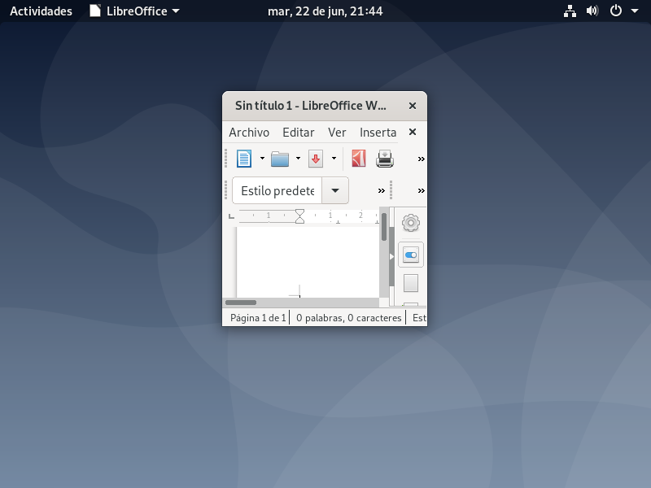Debian 10- Gnome

Comandos para instalar xfce4 / una vez que termina la instalación, ejecutar apt install xfce4-goodies(para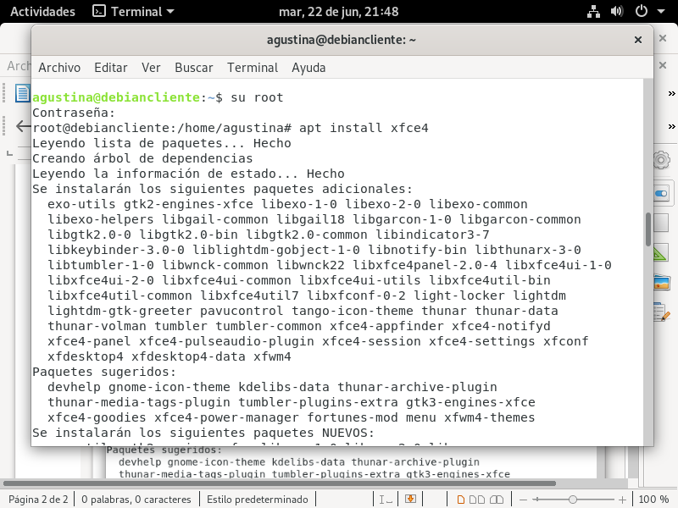 instalar sus herramientas)

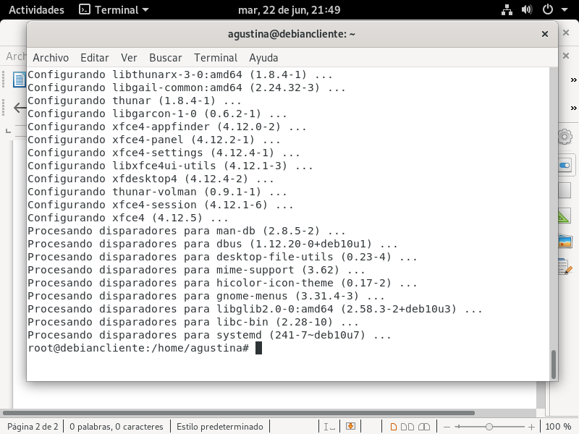

Debian 10 Xfce4 ( para sacar captura en xfce4 ejecutar el comando: apt install xfce4-screenshooter y luego configurarlo en atajos del teclado)

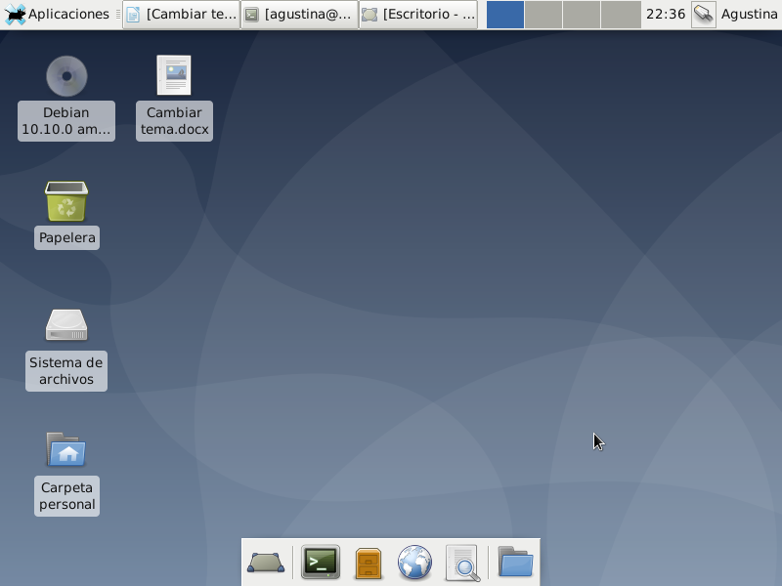

Instalar actualizaciones en el sistema operativo: sudo apt upgrade

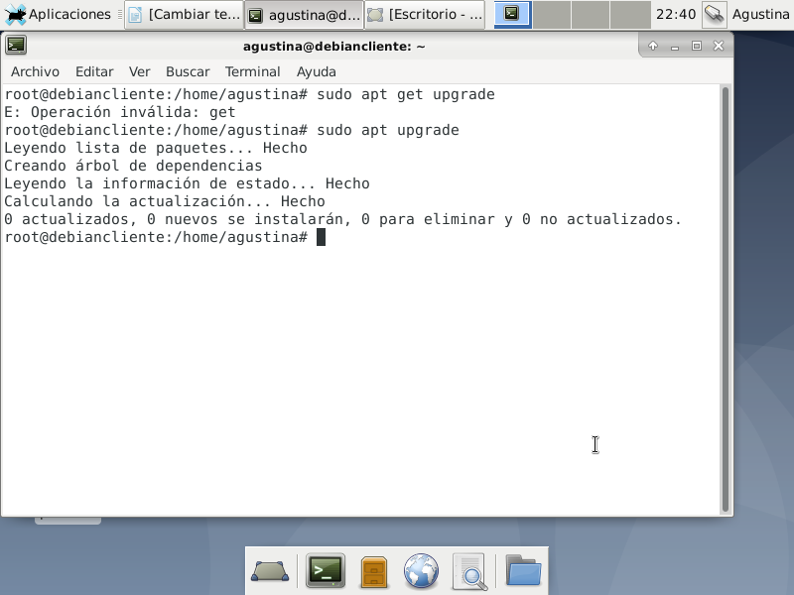

sudo apt update: actualiza los repositorios.

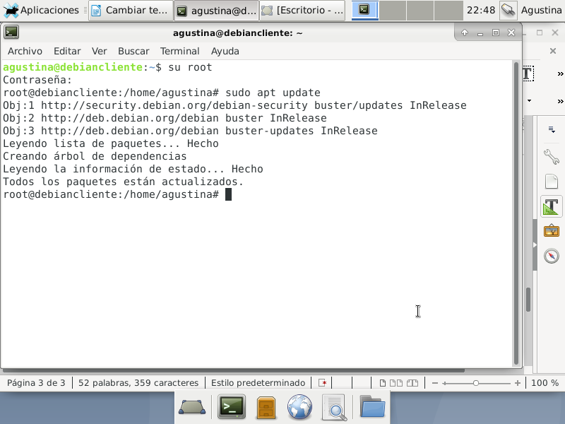

Me figura que el comando sudo rm-r/ no existe

